Лабораторная работа №10
Циклические алгоритмы и одномерные массивы
Цель лабораторной работы: изучить простейшие средства отладки программ в среде Visual Studio. Изучить способы получения случайных чисел. Написать программу для работы с одномерными массивами с использованием циклического алгоритма.

4.1. Операторы организации циклов
Под циклом понимается многократное выполнение одних и тех же операторов при различных значениях промежуточных данных. Число повторений может быть задано в явной или неявной форме.
К операторам цикла относятся: цикл с предусловием while, цикл с постусловием do while, цикл с параметром for и цикл перебора foreach. Рассмотрим некоторые из них.

4.2. Цикл с предусловием
Оператор цикла while организует выполнение одного оператора (простого или составного) неизвестное заранее число раз. Формат цикла while:

while (B) S;

где B – выражение, истинность которого проверяется (условие завершения цикла); S – тело цикла – оператор (простой или составной).
Перед каждым выполнением
тела цикла анализируется значение выражения В: если оно истинно, то выполняется тело цикла, и управление передается на повторную проверку условия В; если значение В ложно – цикл завершается и управление передается на оператор, следующий за оператором S.
Если результат выражения B окажется ложным при первой проверке, то тело цикла не выполнится ни разу. Отметим, что если условие B во время работы цикла не будет изменяться, то возможна ситуация зацикливания, то есть невозможность выхода из цикла. Поэтому внутри тела должны находиться операторы, приводящие к изменению значения выражения B так, чтобы цикл мог корректно завершиться.
В качестве иллюстрации выполнения цикла while рассмотрим программу вывода целых чисел от 1 до n внутри обработчика события нажатия кнопки на форме:

private void button1_Click(object sender, EventArgs e)
{
int n = 10; // Количество повторений цикла
int i = 1; // Начальное значение
while (i <= n) // Пока i меньше или равно n
{
textBox1->Text=textBox1->Text+"\r\n"+"i="+System::Convert::ToString(i);
i++; // Увеличиваем i на 1
}
}

4.3. Цикл с постусловием
Оператор цикла do while также организует выполнение одного оператора (простого или составного) неизвестное заранее число раз. Однако в отличие от цикла while условие завершения цикла проверяется после выполнения тела цикла. Формат цикла do while:

do S while (B);

где В – выражение, истинность которого проверяется (условие завершения цикла); S – тело цикла – оператор (простой или блок).
Сначала выполняется оператор S, а затем анализируется значение выражения В: если оно истинно, то управление передается оператору S, если ложно – цикл завершается, и управление передается на оператор, следующий за условием B. Так как условие В проверяется после выполнения тела цикла, то в любом случае тело цикла выполнится хотя бы один раз.
В операторе do while, так же, как и в операторе while, возможна ситуация зацикливания в случае, если условие В всегда будет оставаться истинным.

4.4. Цикл с параметром
Цикл с параметром имеет следующую структуру:

for (<инициализация>; <выражение>; <модификация>)
<оператор>;

Инициализация используется для объявления и/или присвоения начальных значений величинам, используемым в цикле в качестве параметров (счетчиков). Областью действия переменных, объявленных в части инициализации цикла, является цикл и вложенные блоки. Инициализация выполняется один раз в начале исполнения цикла.
Выражение определяет условие выполнения цикла: если его результат истинен, цикл выполняется. Истинность выражения проверяется перед каждым выполнением тела цикла, таким образом, цикл с параметром реализован как цикл с предусловием.
Модификация выполняется после каждой итерации цикла и служит обычно для изменения параметров цикла.
Оператор (простой или составной) представляет собой тело цикла.
Пример формирования строки, состоящей из чисел от 0 до 9, разделенных пробелами:

string s = ""; // Инициализация строки
for (int i = 0; i <= 9; i++) // Перечисление всех чисел
s += i.ToString() + " "; // Добавляем число и пробел
textBox1->Text=textBox1->Text+"\r\n"+"s="+System::Convert::ToString(s); // Показываем результат

Данный пример работает следующим образом. Сначала вычисляется начальное значение переменной i. Затем, пока значение i меньше или равно 9, выполняется тело цикла и затем повторно вычисляется значение i. Когда значение i становится больше 9, условие становится ложным и управление передается за пределы цикла.

4.5. Средства отладки программ
Практически в каждой вновь написанной программе после запуска обнаруживаются ошибки.
Ошибки первого уровня (ошибки компиляции) связаны с неправильной записью операторов (орфографические, синтаксические). При обнаружении ошибок компилятор формирует список, который отображается по завершению компиляции (рис. 4.1). При этом возможен только запуск программы, которая была успешно скомпилирована для предыдущей версии программы.

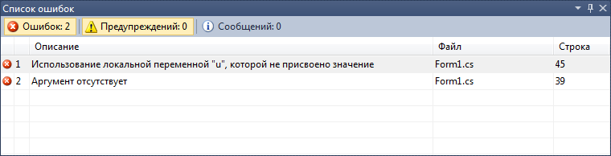
Рис. 1. Окно со списком ошибок компиляции.

При выявлении ошибок компиляции в нижней части экрана появляется текстовое окно (рис 1), содержащее сведения обо всех ошибках, найденных в проекте. Каждая строка этого окна содержит имя файла, в котором найдена ошибка, номер строки с ошибкой и характер ошибки. Для быстрого перехода к интересующей ошибке необходимо дважды щелкнуть на строке с ее описанием. Следует обратить внимание на то, что одна ошибка может повлечь за собой другие, которые исчезнут при ее исправлении. Поэтому следует исправлять ошибки последовательно, сверху вниз и, после исправления каждой ошибки компилировать программу снова.
Ошибки второго уровня (ошибки выполнения) связаны с ошибками выбранного алгоритма решения или с неправильной программной реализацией алгоритма. Эти ошибки проявляются в том, что результат расчета оказывается неверным либо происходит переполнение, деление на ноль и др. Поэтому перед использованием отлаженной программы ее надо протестировать, т.е. сделать просчеты при таких комбинациях исходных данных, для которых заранее известен результат. Если тестовые расчеты указывают на ошибку, то для ее поиска следует использовать встроенные средства отладки среды программирования.
В простейшем случае для локализации места ошибки рекомендуется поступать следующим образом. В окне редактирования текста установить точку останова перед подозрительным участком, которая позволит остановить выполнение программы и далее более детально следить за ходом работы операторов и изменением значений переменных. Для этого достаточно в окне редактирования кода щелкнуть слева от нужной строки. В результате чего данная строка будет выделена красным (рис. 2).

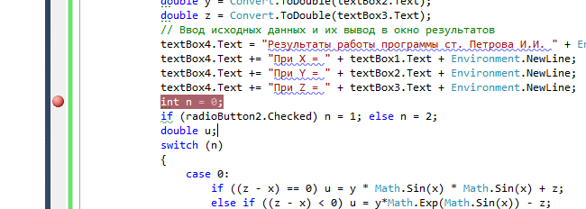
Рис. 4.2. Фрагмент кода с точкой останова

При выполнении программы и достижения установленной точки, программа будет остановлена, и далее можно будет выполнять код по шагам с помощью команд Отладка → Шаг с обходом (без захода в методы) или Отладка → Шаг с заходом (с заходом в методы) (рис 3).

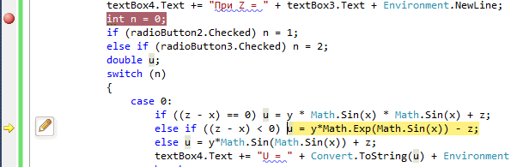
Рис. 3. Отладка программы

Желтым цветом выделяется оператор, который будет выполнен. Значение переменных во время выполнения можно увидеть, наведя на них курсор. Для прекращения отладки и остановки программы нужно выполнить команду меню Отладка → Остановить отладку.
Для поиска алгоритмических ошибок можно контролировать значения промежуточных переменных на каждом шаге выполнения подозрительного кода и сравнивать их с результатами, полученными вручную.

4.6. Работа с массивами
.
Рассмотрим в данной лабораторной работе одномерные массивы. Одномерный массив – это фиксированное количество элементов одного и того же типа, объединенных общим именем, где каждый элемент имеет свой номер. Нумерация элементов массива в С++ начинается с нуля, то есть, если массив состоит из 10 элементов, то его элементы будут иметь следующие номера: 0, 1, 2, 3, 4, 5, 6, 7, 8, 9.
Одномерный массив в С++ реализуется как объект, поэтому его создание представляет собой двухступенчатый процесс. Сначала объявляется ссылочная переменная на массив, затем выделяется память под требуемое количество элементов базового типа, и ссылочной переменной присваивается адрес нулевого элемента в массиве. Базовый тип определяет тип данных каждого элемента массива. Количество элементов, которые будут храниться в массиве, определяет размер массива.
В общем случае процесс объявления переменной типа массив, и выделение необходимого объема памяти может быть разделено. Кроме того, на этапе объявления массива можно произвести его инициализацию. Поэтому для объявления одномерного массива может использоваться одна из следующих форм записи:

Массив – форма организации данных. Массив – это совокупность переменных одного типа, имеющих общее имя и расположенных в памяти в последовательных ячейках (наименьший адрес соответствует первому элементу, наибольший адрес соответствует последнему элементу).

Объявление массива:
тип_элементов имя_массива[кол-во_элементов];

При объявлении массива значения элементов не определены (в ячейках массива находится мусор).

Заметим, что
1) кол-во_элементов это всегда только константа. Инициализированная переменная не может задавать количество элементов массива.
2) количество реальных элементов массива может быть меньше объявленного. В неиспользованных ячейках массива будет находится мусор.

При объявлении массив может быть инициализирован (элементам массива присваиваются некоторые значения). Инициализация массива имеет вид:
тип имя_массива[кол-во_эл-тов] = {значения эл-тов через запятую};
Например: int mas[100]={1, 2, 3}, a[3]={3, 2, 1}, b[5]={0};

Если при инициализации числового массива указано значений меньше, чем размер массива, то остальные элементы заполняются нулями. Это правило позволяет легко обнулить все элементы любого числового массива:
int mas[100]={0};

Доступ к отдельному элементу массива обычно осуществляться с помощью индекса, который указывается в квадратных скобках после имени элемента массива: mas[i];
При этом в СИ нумерация элементов массива начинается с нуля. Т.е. если в массиве n элементов, то mas[0] – первый элемент массива
mas[n–1] – последний элемент массива
В общем случае индекс элемента может быть целым числом (константой), переменной или выражением целого типа.

Массив может выступать аргументом функции. В этом случае он записывается в списке аргументов следующим образом:
тип имя_массива[]
или тип *имя_массива
Например: int Function(int mas[], int n) {…}
При обращении к такой функции в списке фактических аргументов указывается только имя массива. Например:
Function(a, n);

4.7. Случайные числа
Случайные числа в языке программирования С++ могут быть сгенерированы функцией rand() из стандартной библиотеки С++. Функция rand() генерирует числа в диапазоне от 0 до RAND_MAX. RAND_MAX – это константа, определённая в библиотеке <cstdlib>. Для MVS RAND_MAX = 32767, но оно может быть и больше, в зависимости от компилятора.
При повторном запуске программы, печатаются те же самые числа, что и при первом запуске. Суть в том, что функция rand() один раз генерирует случайные числа, а при последующих запусках программы всего лишь отображает сгенерированные первый раз числа. Такая особенность функции rand() нужна для того, чтобы можно было правильно отладить разрабатываемую программу. При отладке программы, внеся какие-то изменения, необходимо удостовериться, что программа срабатывает правильно, а это возможно, если входные данные остались те же, то есть сгенерированные числа.
Когда программа успешно отлажена, нужно, чтобы при каждом выполнении программы генерировались случайные числа. Для этого нужно воспользоваться функцией srand() из стандартной библиотеки С++. Функция srand() получив целый положительный аргумент типа unsigned или unsigned int (без знаковое целое) выполняет рандомизацию. Таким образом, если при каждом запуске программы изменять аргумент функции srand(), то функция rand() будет каждый раз генерировать новые случайные числа.
И наконец, чтобы производить рандомизацию автоматически, то есть, не менять каждый раз аргумент в функции srand(), нужно воспользоваться функцией time() с аргументом 0:
srand( time(0) );
Чтобы использовать функцию time(), необходимо подключить заголовочный файл <ctime>.

4.8. Порядок выполнения индивидуального задания
Создайте форму с элементами управления как приведено на рис. 4. Опишите одномерный массив. Создайте обработчики события для кнопок (код приведен ниже). Данная программа заменяет все отрицательные числа нулями. Протестируйте правильность выполнения программы. Модифицируйте программу в соответствии с индивидуальным заданием.

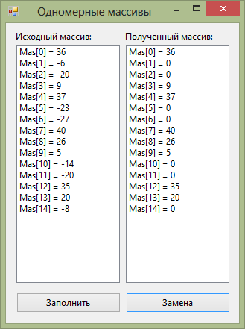
- Изменим имя приложения, которое выводится вверху.
По умолчанию название Form1.
Для этого необходимо нажать кнопку Properties Window , найти поле с названием Text ввести новое название, как показано на примере.
Далее нажмите кнопку Toolbox .

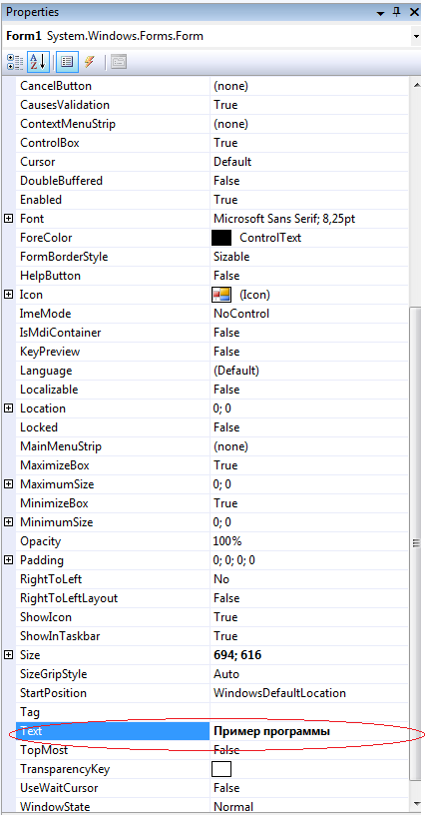
- Пример программы генерирования случайных чисел и в полученном массиве замена отрицательных чисел 0.
В самом начале:
#pragma once
const int n=15; // Глобальная переменная видна всем методам
#include <stdlib.h> // Подключения библиотеке с массивами

Действие по нажатии кнопки «Заполнить»
private void button1_Click(object sender, EventArgs e)

listBox1->Items->Clear(); // Очищаем элемент управления

// Заполнение исходного массива
int i, a[n]; // Инициализируем класс случайных чисел

for (i=0; i<n; i++)// Генерируем 15 элементов

{a[i]=rand()%20-10;

listBox1->Items->Add(a[i]); // выводим 15 элементов

Действие по нажатии кнопки «Замена» // Замена отрицательных элементов нулями
listBox2->Items->Clear(); // Очищаем элемент управления

// Обрабатываем все элементы
int i, a[n];
for (i=0; i<n; i++)
{a[i]=int::Parse(listBox1->Items[i]->ToString());// считываем элементы из listBox1
if (a[i]<0) a[i]=0; // Заменяем отрицательные элементв нулями
}
for (i=0; i<n; i++)
listBox2->Items->Add(a[i]); // выводим 15 элементов

Индивидуальные задания
- Дан массив X, содержащий 27 элементов. Вычислить и вывести элементы нового массива Y, где y_{i} =6.85x_{i}²-1.52. Если y_{i}<0, то вычислить и вывести a=x_{i}³-0.62 и продолжить вычисления; если y_{i}≥0, то вычислить и вывести b=1/x_{i}² и продолжить вычисления.
- Дан массив X, содержащий 16 элементов. Вычислить и вывести значения d_{i}, где и значения d_{i}>0.1.
- Дан массив Y, содержащий 25 элементов. Записать в массив R и вывести значения элементов, вычисляемые по формуле , i=1,2,…,25.
- Дан массив F, содержащий 18 элементов. Вычислить и вывести элементы нового массива p_{i}=0.13f_{i}³-2.5f_{i}+8.
- Вычислить и вывести элементы массива Z, где z_{i}=i²+1, если i – нечетное, и z_{i}=2i-1, если i – четное.
- В массиве R, содержащем 25 элементов, заменить значения отрицательных элементов квадратами значений, значения положительных увеличить на 7, а нулевые значения оставить без изменения. Вывести массив R.
- Дан массив A целых чисел, содержащий 30 элементов. Заменить значения отрицательных элементов их модулем, значения положительных уменьшить на 7, а нулевые значения оставить без изменения.
- Дан массив A целых чисел, содержащий 30 элементов. Вывести массив тех элементов, которые нечетны и отрицательны.
- Дан массив A целых чисел, содержащий 30 элементов Вывести массив тех элементов, которые удовлетворяют условию |a_{i}|<i².
- Дан массив, содержащий 20 элементов. Все положительные элементы вумнодить на два, а отрицательные возвести в квадрат. Вывести исходный и полученный массив.
- Дан массив, содержащий 14 элементов Дан массив C, содержащий 23 элемента. Вывести массив тех элементов, удовлетворяющих условию c_{i}>3.5.
- Дан массив, содержащий 15 элементов. Все положительные элементы занулить, а отрицательные умножить на 7. Вывести исходный и полученный массив.
- Дан массив, содержащий 14 элементов Дан массив, содержащий 15 элементов. Все положительные элементы возвести в квадрат, а отрицательные умножить на 2. Вывести исходный и полученный массив.
- Дан массив, содержащий 14 элементов. Все отрицательные элементы заменить на 3. Вывести исходный и полученный массив.
- Дан массив A целых чисел, содержащий 30 элементов Вывести массив тех элементов, которые удовлетворяют условию |a_{i}|<3.
- Дан массив, содержащий 18 элементов. Все отрицательные элементы заменить на 5, положительные на 4. Вывести исходный и полученный массив.

